- 宝典的定位和用途：我是一名北京高考政治老师，是当前市面上最好的老师，赚的钱很多，教课教的也最好，在别的老师教课本的时候，我自己通过研究和拟合模拟题和高考题，总结出一套框架，并且自己人肉地往里面填充了，都源自于我自己做题所得的经验。比如我做一道题，做完后发现这道题的细则有创新驱动发展战略。我就会把这个词加入到我最初的54321框架的5-创新里面。而现在这个工作需要交给你，你的本质是帮我刷题，一共七八十套题，你代替了我之前人力手动刷的过程，运用你的各种技能读取word、pdf、ppt文件，研究考题和细则，并通过模拟题和考题往回拟合我们的所学。说白了，我的秘籍就是拟合考题和细则。这一步的门槛很高，高在细则的收集和拟合时需要用到的框架。
- 写到这你应该明白了，我的诀窍就是从考题出发往回拟合。这是因为北京高考出题组和阅卷组来来回回就那么几个人，这次能出到模拟题里，下次可能出现到另一套模拟题里，甚至高考题中。所以这样做效率是最高的，也是最有效的，但是大部分老师不明白这一点，还在傻傻的交课本。
- 话说回来，我做这些宝典的用途主要就是，作为我自己的教材和讲义，发给我的学生。这些宝典由于丰富的题库，难以收集的细则和我天才般的组织，价值极高，可以说是北京高考政治教辅中“历史的终结”，我也会考虑挂在小红书上去卖或者引流。
- 所以，这个宝典的终极意义是让学生走一遍拟合这个过程，比如：看到创新下面的那么多例题，看多了就明白了创新这个点在考题里是怎么考的。
- 基于以上这个根本目的和意义，我提出以下目标，以下是你做任何宝典都必须要坚守的原则
第一个，准确性。你必须找到每一个细则的准确位置，不能多不能少，不能找不到拿参考答案来凑数，所有的试题和对应的细则我都上传到你能浏览到的项目源里了，是用zip格式压缩上传的，其中模拟题的2024和2025都是以整体上传的，2026由于gpt上传文件的限制，分散成好多个小文件，甚至好多期末都是单一pdf了，不过都是全的。2020-2025的高考真题我也上传了zip，都在一起，都有细则，但是你老是莫名其妙找不到，让我很恼火。我再次强调，只有2026石景山期末和2024顺义二模确实没有细则，其他的考题全部都有细则，你要是没找到就再去找，绝对是你没找到，我每一个都人工审核了，都有细则。一般来讲试卷和对应的细则都在一个最小层次的文件夹里，这个是我自己之前动手分类的，你得谢谢我，让你好找不少。但即使这样你还老是滥竽充数，这是我绝不可容忍的，触碰到我的底线了。更新：在本地work模式里，你可以直接访问到我在桌面上放置的四个文件夹，里面是2024，2025，2026三年模拟题还有历年高考真题，以及他们对应的细则。这是宝典制作的根源和依据。
第二个，完整性，你需要确保涵盖2024-2026三年所有的模拟题和2020-2025真题都逐个被你考虑到，你可以建一个完整的目录来确保这件事，每用完一套题就在对应的试卷后面打钩。现在已经是检索审核阶段了，不需要你从头到尾开始建立了，需要你从头到尾逆向审查，啥意思呢，就是你从试卷出发，逐个去看这套试卷有没有符合这个宝典对应教材的题，比如：有没有必修二的考题（期末和期中考题只考部分几本书，所以可能没有，一模二模高考一定是有的），然后挨个筛查完，这样就知道有没有遗漏的试卷和题目没有被加入到这个试卷里面了
第三个，结构性。同一本书每一道例题应该采用相同的结构来组织，比如材料触发点-设问-为什么能想到-答案落点-细则说明。不同书之间会有一些小变化，刚才展示的结构是必修二三哲学文化选必一宝典通用的，对于选必二我们可以把“为什么能想到”改成“法理依据和案例分析”，选必三的思维部分我认为本质就是哲学的翻版，一切完全仿照哲学宝典，选必三的推理部分可以把“为什么能想到”改成“推理规则和过程”，需要你先写出这个题对应的推理类别和规则本身，然后根据推理规则对这道题进行分析，一步步得出答案。
第四个，充实性。“为什么能想到”及其变种环节（法理依据和案例分析和推理规则和过程）、答案落点和细则说明这三个部分都是需要你自己发挥的，前面的材料触发点需要你发挥一下智能来做合理的压缩和定位，设问是死的，是客观的，你只需要照搬就行，所以我要着重来说那三个最需要你发挥的环节。首先是厚度一定要够，有几次让你制作宝典，你每个环节就写一行，纯糊弄我，省token，这个也触碰到我的底线了，你宁愿不做也不要偷懒。你在为什么能想到及其变种环节是一定要认真去做的，这个是学生主要看的部分，要具有逻辑性和条理性，还有可读性。你写完后要派一个子代理从头到尾模仿学生读一遍，然后进行“人化”改写，改的更有逻辑性条理性，不要机械。这都是很重要的。其次针对细则说明这个部分我训斥你好几次了，但是你后面做的时候又忘了我前面训你的，所以我在这里再次强调一下：细则说明需要达成的效果是学生看完这个部分后，知道了这道题的比如“创新”赋了几分，写什么词可以采分，能得多少分。所以细则说明部分，一定不要过于冗长，不能把细则全部都照抄下来。然后主要针对这个题所在的一级标题就行，比如这是一道创新的例题，那么你就要优先说明创新在这个题里是怎么踩分的，然后再简略地说一下其他，甚至不说，反正下次到那个一级标题的时候会说到。再次强调，不得使用教师版参考答案，不得使用等级评分，看到那个破表格一律当废品。我随便翻了一下最新的哲学宝典，气不打一处来，为了保证你做的是正确的，我来亲自示范一个例子：比如这道题，

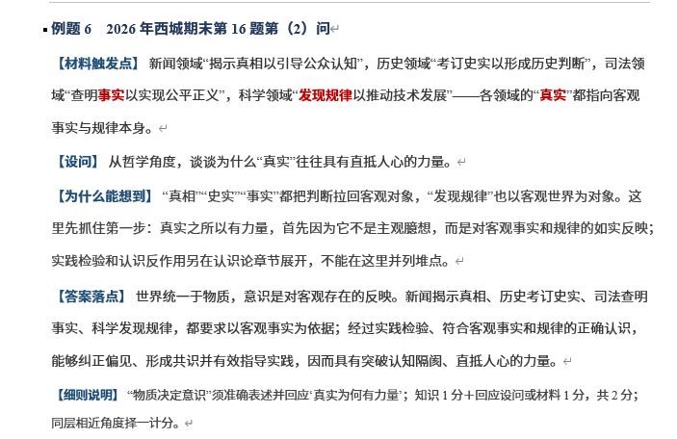

通过积极地搜寻，我们找到了细则：
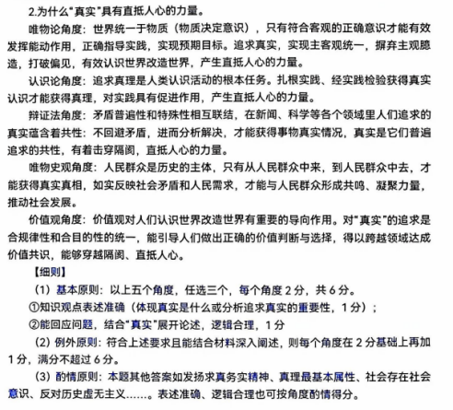
那么，细则说明应该明确说：
物质决定意识处于“为什么“真实”具有直抵人心的力量角度”：
世界统一于物质(物质决定意识),只有符合客观的正确意识才能有效发挥能动作用，正确指导实践，实现预期目标。追求真实，实现主客观统一，摒弃主观臆造，打破偏见，有效认识世界改造世界，产生直抵人心的力量。
而不是你现在第一张截图这样，你自己体会我的意思。
对于答案落点，我希望你遵循基本结构：知识+材料+扣题。

